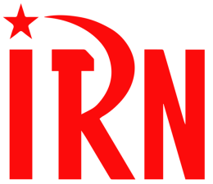

International Red Newsletter

英国共产党评2024年大选结果 1

英国革命共产党评2024年大选结果 5

美国共产主义工人纲领评2024年大选辩论 15

美国争取社会主义与解放党2024年竞选纲领 18

2024年第18期

2024年9月19日

重要声明

本刊指定发布渠道为邮件推送和网站IRN.red，目前未参与任何社交平台账号的运营与活动。

允许在互联网上转载、复制、传播本刊内容，无需授权。转载时建议注明出处：IRN.red

订阅方式

以下三种方式，选择一种即可：

1.扫描二维码填写您的邮箱



（如无法提交，请在空白处点击再试）

2.进入以下链接填写您的邮箱

<https://cloud.seatable.cn/dtable/forms/ff203a21-e739-4321-bb63-3d9665873695/>

3.用您的邮箱发送“订阅”至irn3000@outlook.com

# 英国共产党评2024年大选结果

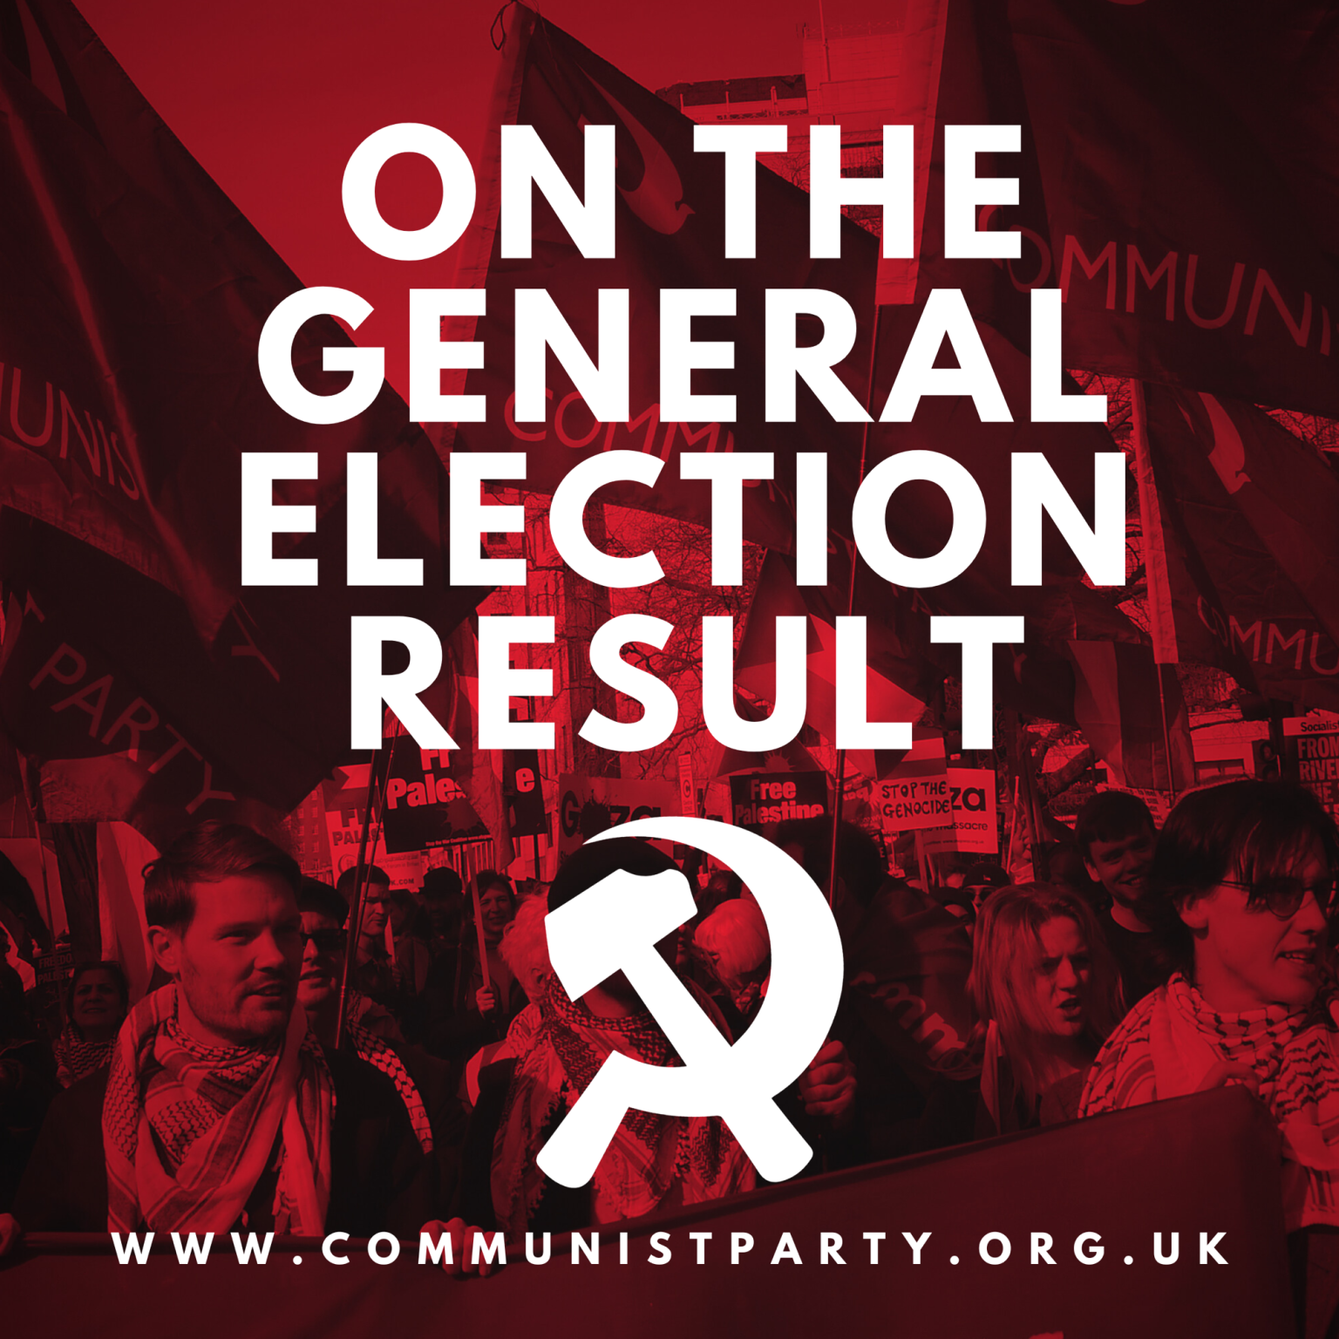

来源：英国共产党网站

日期：2024年7月5日

链接：<https://www.communistparty.org.uk/on-the-general-election-result/>

英国共产党感谢我们所有的候选人和支持者，他们在过去六个星期里积极开展竞选活动，将群众性的、社会主义的和反帝国主义的政治带到了全国各地工人阶级社区的中心。他们的辛勤工作是我们在英国各地开展竞选工作的基石。

我们参加此次选举的目标是提高阶级意识和革命意识，继续发展共产党，从而为即将到来的斗争做准备。我们在这些方面取得了成功：在14个选区开展竞选活动，并在50多个城镇发起了“红色周末”（Red Weekend）倡议；超过1000人参加了我们的选前集会；在英格兰、威尔士和苏格兰各地分发了近100万份选举传单和竞选材料。令人振奋的是，我们收到的来自年轻人和工人阶级的入党申请正在快速增加。

虽然我们并不指望成为一个主要的选举党派，但共产党的得票率离我们的期望显然还相差甚远。我们对重建共产党（包括作为选举力量）所面临的任务规模不抱任何幻想。我们面对的是垄断媒体和国家支持下的反共主义。这是一项需要时间和辛勤工作的任务。这次竞选是我们自重建[1][1]以来规模最大的一次，也是重建进程的一部分。在未来的几个月里，我们将对此次活动的成败得失进行分析和总结。得票总数本身并不能反映此次共产党竞选活动的影响规模。

不出所料，基尔·斯塔默（Keir Starmer）领导的工党得益于“简单多数制”（the First Past the Post System）[2][2]、保守党选票的崩溃以及英国改革党（Reform UK）[3][3]的崛起，赢得了显著的多数席位。但事情并不像表面看上去那样，斯塔默的多数票建立在比科尔宾在2017年和2019年的得票少得多的基础之上。斯塔默和他的工党并没有得到劳动人民的广泛支持。他竞选时提出的亲大企业的纲领没有为劳动人民带来任何有意义的改变或进步。斯塔默的胜利本身并不是劳动人民的胜利。

共产党是站在工人阶级一边的阶级斗争的党。我们参加选举是为了促进工人的利益和阶级斗争；我们寻求通过积极的工会活动来重建工人运动；我们参与思想斗争，坚持将马克思列宁主义作为我们党和工人的政治指南。这三个要素结合在一起，就会形成一股强大的政治力量。

现在的任务是建立和加强工会运动以及广泛的进步运动与和平运动，以迎接即将到来的战斗，并在新的条件下推进和深化阶级斗争。

共产党将继续站在争取工人权利、公共服务与和平的斗争的最前线。我们将继续建设我们的党，作为国际共产主义运动的一部分。

对于共产党人来说，每一天都是“投票日”，每一天都是为劳动人民争取胜利的机会。

共同前进，让英国走上社会主义道路。

# 英国革命共产党评2024年大选结果

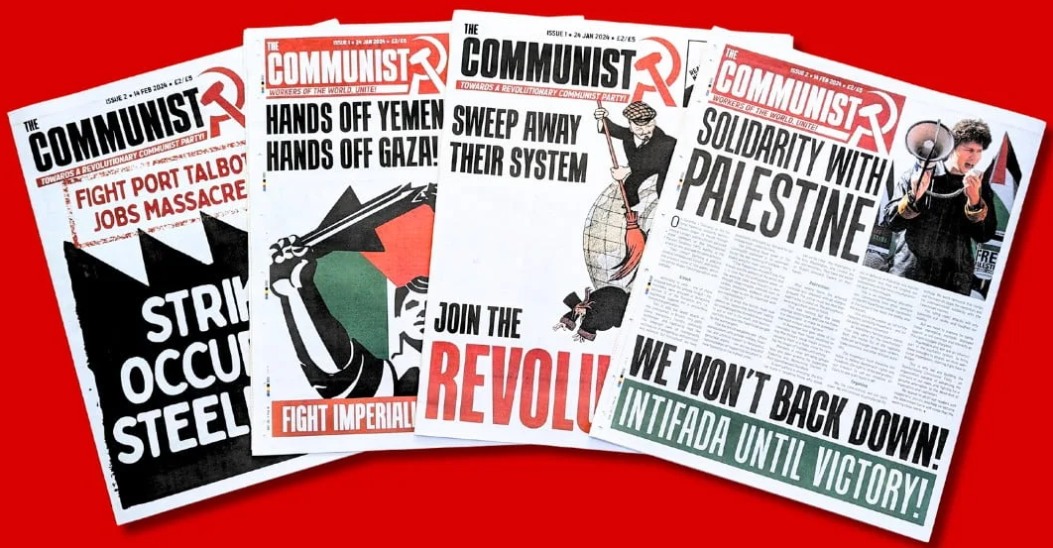

来源：英国革命共产党“共产主义者”网站

日期：2024年7月5日

链接：<https://communist.red/starmers-victory-a-new-stage-in-the-unending-crisis>

斯塔默的胜利是无休止危机的新阶段

保守党遭遇惨败，使得斯塔默以绝对多数入主唐宁街10号。但这个新的工党政府将面临紧迫的危机。工人和青年们必须为斗争做好准备。请加入革命共产党（Revolutionary Communist Party, RCP）[4][1]！

在保守党14年来的攻击和残酷的经济紧缩政策后，里希·苏纳克（Rishi Sunak）和他的保守党犯罪团伙遭受的惨重失败深受欢迎。

保守党遭遇的这场痛击确实是历史性的，他们丢掉了惊人的251个席位，沦为了无能的边缘党。这是保守党成立近200年来遭受的最大的、最为耻辱的打击。

一大批恶贯满盈的保守党关键人物丢失了他们的席位：前任首相利兹·特拉斯（Liz Truss）、下议院领袖彭妮·莫当特（Penny Mordaunt）、国防大臣格兰特·沙普斯（Grant Shapps）和极端保守的绰号“19世纪大臣”的雅各布·里斯-莫格（Jacob Rees-Mogg）等等。

“感谢上帝，我自由了。一切都结束了，我很高兴。”一位失去席位的前保守党议员向困惑的英国广播公司（BBC）新闻主持人说道。这帮二流政客和投机者的绝望程度是如此之深，他们早就知道会发生什么。

英国资本主义的传统政党曾是全世界统治阶级羡慕的对象，而如今其急剧而可耻的衰落，反映了英国政治地震的规模之大。

压倒性胜利？

保守党垮台的直接受益者，毫无疑问是斯塔默领导的工党。尽管工党现在拥有多达170个席位，但自从2019年大选以来，投票给工党的人数减少了不止50万。

事实上，舆观网（YouGov）在选举前进行的一项民意调查发现，打算投票给工党的人中间有48%是为了“把保守党赶下台”。只有5%的人表示工党的政策是他们投票的主要原因，而只有少的可怜的1%的人表示是这因为斯塔默的领导。

也就是说，许多人都是在别无选择的情况下无可奈何地把票投给了工党。几乎没人认为情况会有所改变。

工党取得压倒性胜利的真正原因是保守党选票的崩盘，其中大部分选票流向了法拉奇（Farage）[5][2]的英国改革党（Reform UK）。

保守党赢得了680万张选票（得票率23.7%），改革党则获得了400万张选票（得票率13.4%）。两者合计为1080万张（得票率38%），远高于工党的980万张（得票率34%）。同样值得注意的是，工党得票数占选民总数的比例仅略高于20%。这意味着只有五分之一的选民积极支持工党。

同时，本次选举有40%的选民弃权，比上次选举高了7.4个百分点。这凸显出，绝大多数选民认为各主要政党的立场没有根本区别。

然而，由于“简单多数制”的选举制度，工党因右翼选票的分裂而大获全胜。这一切很难说是对斯塔默及其建制派小丑的强烈支持。

毫无信任可言

人们对传统政党和政客的怀疑和不信任程度显而易见。舆观网最近的一项民意调查显示，近一半的受访者认为斯塔默不值得信任——这一比例创下了历史新高。

“我对我们党的领导人和议员感到非常失望和愤怒，以至于我现在正在考虑我的投票实际上会产生什么影响。”来自伦敦的年轻女子亚历山德拉（Alexandra）在选举日之前表示。“无论谁当选，我都看不到我们的国家、经济和公共服务的光明未来。”

“这就像是在选择你想要感染哪种性传播疾病（STD, sexually transmitted disease）。”另一位选民在选举前接受记者采访时说道。

《金融时报》（Financial Times）总结道：“在工党取得历史性胜利的背后，隐藏着不祥的迹象。认为斯塔默的党了解英国当前所面临问题的英国人的比例处于历史最低水平，认为工党信守承诺的英国人的比例也是如此；这两个数字都远低于鲍里斯·约翰逊（Boris Johnson）政府执政时的水平。”

保守党和工党领导人对加沙种族灭绝的冷漠态度加剧了人们对他们的鄙夷。这反映为，一大批支持巴勒斯坦的独立候选人昨天收获了许多抗议选票。

值得注意的是，被斯塔默排挤出党后以独立候选人身份参选的前工党左翼领袖杰里米·科尔宾（Jeremy Corbyn）以巨大优势赢得了北伊斯灵顿（Islington North）选区的席位。

在其他选区，比如布莱克本（Blackburn）、德斯伯里和巴特利（Dewsbury & Batley）、莱斯特南（Leicester South）和伯明翰佩里巴尔（Birmingham Perry Barr），支持巴勒斯坦的独立候选人从工党手中夺得了胜利。还有一些其他候选人没能获胜，但也获得了相当数量的选票。

与此同时，杰西·菲利普斯（Jess Phillips）和韦斯·斯特里廷（Wes Streeting）等右翼工党议员差点被支持巴勒斯坦的候选人取代。在伦敦东部的贝斯纳尔格林和斯特普尼（Bethnal Green and Stepney），现任工党议员鲁沙纳拉·阿里（Rushanara Ali）的多数优势从3.4万票降低到仅仅1800票。面对支持巴勒斯坦的独立候选人，斯塔默本人在自己的选区霍尔本和圣潘克拉斯（Holborn and St Pancras）得到的选票，从 3.6万张直接腰斩到了 1.8万张。

对建制派政党的这种仇恨情绪的进一步表现是，工党和保守党获得的选票份额降低到了1918年以来的最低水平。更加严重的是，选民的投票率降低到了1945年以来的最低水平，这表明了人们对主流政治的严重排斥。

危机政府

苏纳克已经卷铺盖离开了唐宁街10号。斯塔默也已经急不可耐地冲去亲吻了国王的戒指，请求他允许自己组建政府。毫无疑问，这位“老实人”（Stameroid）一定会喜笑颜开。

但这位工党领袖的笑容不会持续太久。由于英国资本主义的危机，他的政府将面临大量问题。

公平基金会（Fairness Foundation）最近发布的一份报告称，未来五年，英国将变得更加不公平和不平等，财富、医疗和住房方面的差距将越来越大。但这也只是工人、穷人和年轻人未来几年将要面临的众多攻击的冰山一角。

斯塔默忠于资本主义，他将为大企业的利益效劳。在资本主义制度陷入危机的情况下，这意味着对普通民众的进一步攻击。这将使他与工人阶级不可避免地发生冲突，工人阶级将抵制进一步的紧缩政策和生活水平的降低。

“工党的压倒性多数目前引人注目，但其基础却很薄弱。”《金融时报》解释道。“正如民意调查公司Focaldata的首席研究官詹姆斯·卡纳加苏里亚姆（James Kanagasooriam）所说，将斯塔默送入唐宁街10号的选民联盟与其说是摩天大楼，不如说是沙上堡垒。随着未来几年的潮涨潮落，它很可能会被冲走，就像本周保守党的情况一样。”

因此，我们可以自信地说，斯塔默在议会中的绝大多数席位——就像鲍里斯·约翰逊和保守党在2019年赢得的席位一样——其地基中暗藏着炸药。这个新的工党政府从第一天起就将充满危机。

未来之声

由于几乎没有真正的选择，这次大选只能为社会情绪提供暂时而片面的快照。

奈杰尔·法拉奇的英国改革党赢得了4个新席位和14.3%的选票，成为英国得票率第三高的政党。他的胜利是一个不祥的预兆。他将利用自己的议会纲领煽动保守势力。

“这可能是保守党末日的开始。”法拉奇得意洋洋地说道。“英国政坛的中右翼存在着巨大的空白，我的工作就是填补这个空白。”

保守党正在经历垂死挣扎，其内部危机将引发英国右翼政坛的重新洗牌。坚持“一国保守主义”（One Nation）[6][3]的“温和”保守党差不多已经完蛋了。

前任大法官罗伯特·巴克兰（Robert Buckland）哀叹道：“保守党正面临末日浩劫。”他补充说，领导权之争“将像一群秃头男人争夺一把梳子一样”。

在伦敦东部的斯特拉特福和鲍（Stratford & Bow）选区，以革命共产主义纲领公开竞选的菲奥娜·拉利（Fiona Lali）获得了1791张选票，反映出了左翼激进化日益增长的趋势。有数百人报名志愿参加她的竞选活动，其中许多人后来加入了革命共产党 。

5月初刚成立的革命共产党决定让菲奥娜参加大选，以了解民众情绪并举起革命的红旗。

事实证明，这是一次巨大的成功，我们的运动影响深远，并引起了广泛共鸣。这是我党第一次参与群众工作。但这仅仅是一个开始，我们期待未来有更多这样的机会。

斯塔默的苦药

困兽之斗，已成定局！工党政府将接替保守党充当英国资本主义的裱糊匠，两党在这方面的努力别无二致。

斯塔默将继续为以色列的战争机器提供武装。他将继续遵循美帝国主义的绝对律令。他将延续保守党的经济政策，这意味着服用进一步紧缩的苦药。一位工党发言人表示：“我们的公共支出方法是基于强有力的财政准则，这些准则将统摄我们在政府中做出的每一个决定。”

英国新任财政大臣蕾切尔·里夫斯（Rachel Reeves）表示，她希望投资者现在将英国视为一个安全的“避风港”。她的希望是有根据的：市场对选举结果的反应非常积极，富时250指数（FTSE 250 index）上涨到了两年多以来的最高水平！

商界领袖和投资者们将为斯塔默的胜利而手舞足蹈。他们一直在为自己的利益翘首盼望着这样一位老练可靠的贴心管家。

任何工党将为工人带来哪怕一丁点的积极影响的希望很快就会破灭。与其说是改革——不如说是残酷的反改革——已经蓄势待发。英国资本主义危机的不断深化将成为斯塔默执政时期的背景。

在此过程中，斯塔默领导的工党将比保守党更遭人憎恨。

准备行动

工人阶级必须为即将发生的事情做好准备。工会领导人应当停止卑躬屈膝，转而准备全面采取行动，而不是夸夸其谈。工党“左派”应当挺起脊梁，敢于对斯塔默坚持立场。畏首畏尾、瞻前顾后的时代已经结束了。

够了！经过15年的停滞和衰退，工人阶级必须拒绝承担这场资本主义危机的负担。要让亿万富翁和银行家们付出代价！

《卫报》（Guardian）专栏作家、自由主义经济学家威尔·赫顿（Will Hutton）嘲笑说，“相比于成为从未到来的无产阶级革命的工业力量”，工会人士“对合作创造良好的工作场所更感兴趣”。

好吧，我们已经看到了与老板“合作”的后果。问问面临大规模解雇的南威尔士钢铁工人，这种阶级合作给他们带来了什么？

我们已经受够了工会官僚和“工党”政客的背叛。他们只关心自己的前途。

建设革命党

革命共产党将在斯特拉特福和鲍选区的成功的基础上，帮助锻造一场能够抵抗斯塔默政府攻击的运动。

为了反抗英国当权派及其对种族灭绝的支持，我们正在发起一场反对帝国主义和军国主义的全国运动。在此过程中，我们正在寻求与其他人建立统一战线，从而将反对斯塔默和战争罪犯的斗争联系在一起。

英国已经进入了一个具有全新性质的阶段。接下来的时期将充满风暴和压力，它将从年轻人开始，大规模地改变人们的意识。

无论在英国还是在国际上，我们都正在面临着一个革命的时代。至关重要的是，我们要在后续事件陆续展开之前建设一个革命党。这就是我们革命共产党为自己设定的任务，也是历史所要求的任务。

我们敦促所有投票给菲奥娜的人，以及全国范围内所有支持我们竞选活动的人，加入我们，为即将到来的英国革命做好准备。

# 美国共产主义工人纲领评2024年大选辩论

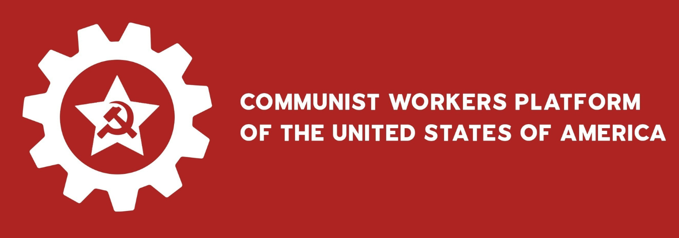

来源：美国共产主义工人纲领“新工人”网站

日期：2024年7月2日

链接：<https://newworker.us/domestic/presidential-debate-trump-gains-biden-falters-monopolies-win/>

总统选举辩论：特朗普大赚，拜登颤颤巍巍，垄断组织获胜

在总统选举辩论之后，乔·拜登总统在与共和党候选人唐纳德·特朗普的对决中一败涂地。这引发了有关可能在即将到来的 11 月总统大选中更换民主党候选人的讨论。两位候选人在堕胎、移民、乌克兰和加沙冲突以及经济管理等问题上对抗激烈，其中也包含着人身攻击。尽管民意调查显示两人不相上下，但特朗普目前在几个关键的摇摆州处于领先位置。

在最新的路透社/益普索（Reuters/Ipsos）民意调查中，大约五分之一的选民仍犹疑未决。在辩论中，81 岁的拜登常常表现出词不达意，这引起了民主党内部的强烈反应。前总统奥巴马的关键战略顾问大卫·阿克塞尔罗德（David Axerlrod）在接受美国有线电视新闻网（CNN）采访时表示，就拜登是否应继续担任民主党领袖的问题将会发生“讨论”。与此同时，一些议员将拜登的表现形容为“灾难”。

在辩论中，特朗普指责拜登在与中国的贸易问题上不够强硬。他还声称□□□、金正恩和弗拉基米尔·普京“根本不尊重”拜登，并断言民主党正在“将国家引向第三次世界大战”。显而易见的是，他们两人都坚定地继续支持杀人如麻的以色列政府和垄断组织的统治，以及利用腐朽的霸权嘲弄人民。美国媒体的头版头条称“民主党陷入了恐慌”。《华盛顿邮报》（Washington Post）报道了从国会大厅到选举赞助人以及全国各地支持拜登的民主党人，对拜登负面形象的普遍惊讶。

美国有线电视新闻网在辩论之后立即进行的一次民调显示，当被问到“你在选举中支持谁”时，48%的人选特朗普，40%的人选拜登，2%的人两者都选，还有11%的人两者都不选。

值得强调的是，那些回答“都不选”的人意识到，无论是共和党还是民主党都无法提供出路。现在每十个选民中就有一个拒绝所谓的“两害相权取其轻”的逻辑，这对美国革命运动来说是一个积极的信号。

目前，工人和人民还没有战斗性的替代方案或前进的道路。无论民主党、共和党，还是现有的其他竞选者——吉尔·斯泰因（Jill Stein）、康奈尔·韦斯特(Cornel West)、小罗伯特·弗朗西斯·肯尼迪（Robert F. Kennedy Jr.）、蔡斯·奥利弗（Chase Oliver）、克劳迪娅·德·拉·克鲁兹（Claudia de la Cruz）[7][1]等，都不能改变我们的现状。工人阶级唯一真正的选择就是为了自身的阶级利益而组织起来、反抗、斗争，从而改变现状。这意味着，要加入力图重建共产党的队伍，而共产党是唯一能够引领社会革命转变的工具。

# 美国争取社会主义与解放党2024年竞选纲领



来源：克劳迪娅与卡琳娜2024年竞选正副总统网站

时间：2024年

链接：<https://votesocialist2024.com/our-program>

在被资本主义终结之前，终结资本主义

1、没收前一百强的大企业，为人民创造新的经济

应当从那些亿万富翁手中没收美国前一百强的大企业，把它们变成公共财产——让工人阶级占有他们自己亲手创造出来的巨额财富。这样就能够为全面的经济重组打下基础。这种经济重组方式应当满足社会中每个人的需要，大规模重建城市与乡村的基础设施，并降低物价和租金。

应当把优质的医疗保健、大学及更高级的教育、免费的儿童保育、体面的住房以及由工会代表的基本生存工资等权利规定为宪法权利。要实行一种“授权卡认证”（card check）[8][1]的工会组建机制，只要某个特定工作场所的大多数工人签署了工会授权卡来表达其成立工会的意愿，那么该工会就应该立即得到认证。移民工人是从那些主要由美国公司和政客造成的恶劣环境中逃出来的，他们也应该获得合法地位并加入工会，这样我们就能团结一心，而不是在工资方面上演“逐底竞争”（race to the bottom）。在人民掌握医院和制药公司的情况下，就可以免费提供医疗服务。禁止驱逐无家可归的人，房租上限不得超过个人收入的10%。全面冻结物价，消灭通货膨胀。要对超出1000万美元的个人收入与资产征收100%的税，不能有例外，也不许钻空子，这同样适用于所有离岸公司的利润。取消一切由学生贷款、保释金担保、医疗与公共服务账单造成的债务。

2、推翻富人的独裁——建立为工人阶级服务的民主

美国需要一个新的政府体制来取代目前旨在维持亿万富翁对其他所有人实行独裁的制度。我们要废除超级富翁用来实行独裁统治的主要工具，包括最高法院、参议院和银行家把持的美联储（Federal Reserve）。在美国民主的遮羞布后面，有着一整套用来监视和镇压人民的机构。要解散联邦调查局（FBI）和国家安全局（NSA）。要用旨在让犯罪者改过自新、重返社会的司法系统来取代大规模的监禁。

美国人的收入中位数是3.1万美元，但当下没有任何一个国会议员需要过这种生活。工人完全有能力制定决策和使政府运转，而社会上其他的一切都已经由工人阶级运转了！有了工人阶级的领导，所有人的权利最终都会得到尊重。我们要求在社会各个领域中实现男女同性恋者、双性恋者、跨性别者和酷儿群体（LGBTQ）的完全平等，并由国家立法禁止在工作场所和一切公私机构内对他们实行歧视。要充分承认原住民的主权和自决权，尊重（原住民与政府签订的）条约所规定的权利。

我们要把社会秩序颠倒过来，推翻那些不劳而获却拥有全部财富与权力的人！

新的、社会主义的制度将建立在工人直接行使权力的基础之上。真正的民主不仅鼓励如雨后春笋般建立各种各样的组织——青年气候组织、邻里协会、学生团体、工会、公民组织等等，而且要把这些组织视为人们共同发现问题与解决问题的工具。

3、终结金钱统治，逮捕腐败精英

在美国，贿赂打着所谓企业游说的幌子成了一个合法且公认的产业。这种做法必须被取缔，要禁止所有政客离职后在任何公司董事会任职，或在任何私人企业担任任何类型的高管职位。立即停止对华尔街的所有援助。同样的，也要禁止富翁们通过投入奢侈的巨款来贿选。所有竞选活动都应由公共资金支持，而且应当立即堵上亿万富翁用来绕过捐款限制的种种漏洞，比如超级政治行动委员会（Super PAC）。

在工人民主制度下，战争罪犯和华尔街的骗子将被关押起来，这些对人民犯下滔天罪行的人最终要被绳之以法。腐败是美国两党的统治阶级都存在的问题。像亨特·拜登（Hunter Biden）[9][2]和贾里德·库什纳（Jared Kushner）[10][3]这样的人都把法律踩在脚下，滥用职权以获取巨额收入。一些超级富豪通过为他人的犯罪提供便利而变得更加富有，比如摩根大通银行（JPMorgan）的首席执行官杰米·戴蒙（Jamie Dimon），杰弗里·爱泼斯坦（Jeffrey Epstein）就是该行的客户之一。监狱里关错了人，不应该把数百万陷入绝境的穷人投入监狱，而应该追究腐败的资本家们的罪责。

4、停止美国对以色列种族隔离政府的一切援助，终止种族灭绝，解放巴勒斯坦

我们的竞选运动完全支持巴勒斯坦人民争取自由和结束加沙种族灭绝的斗争。克劳迪娅（Claudia）、卡琳娜（Karina）[11][4]和无数的竞选志愿者自豪地走上街头，成为自去年10月7日以来美国大规模人民运动的一份子，表达了他们长久以来对巴勒斯坦解放斗争的支持。

我们要求立即停止对以色列的所有援助，纳税人缴纳的税款应该用于满足人民的需求，而不是用来购买加沙大屠杀所使用的子弹、炸弹和导弹。同样的，美国为帮助以色列掩盖罪行而提供的所有外交支持——如美国在联合国对一票否决权的滥用——都必须终止。我们要求废除一切反对“抵制、撤资、制裁”的法律（anti-BDS laws）[12][5]，并要求停止对支持巴勒斯坦的抗议者的镇压和恐吓。

巴勒斯坦人民76年来一直在英勇抵抗种族灭绝和占领。我们声援他们为争取“从河流到海洋”（from the river to the sea）[13][6]的自由而进行的斗争！

5、削减90%的军费——要和平，不要对中国和俄罗斯的战争！

由于政客和五角大楼的将军们毫无节制的侵略和鲁莽行动，世界即将面临一场前所未有的灾难性冲突。必须结束针对中国和俄罗斯的新冷战，以及与之相关的侵略行动——如乌克兰的代理人战争、对台湾的大规模军火输送，或针对任何目标国家的任何军事部署。应当立即关闭五角大楼在国外维持的庞大军事基地网络。我们要求废除北约军事同盟和非洲司令部（AFRICOM）[14][7]。必须解除对世界各国——包括古巴、委内瑞拉、津巴布韦、厄立特里亚、朝鲜和伊朗——实施的残酷经济制裁。必须立即停止美国对以色列种族隔离政府的所有援助。应当撤销中央情报局（CIA），将其秘密公之于众，这样全世界才能了解该机构真实的犯罪程度。

美国每年在战争上要花费纳税人缴纳的税款约1万亿美元，这些钱应当用来解决劳动人民面临的严重危机。如果美国政府解除对世界各国实施的那些令人窒息的经济制裁，一些关键物资——特别是天然气——的价格可能会急剧降低。人类需要的是基于合作与和平，而不是统治与战争的世界秩序。

6、停止针对美国黑人的战争！

2020年，数百万人走上街头为争取黑人的自由而斗争，这是美国历史上规模最大的社会运动。美国自建立之日起就对黑人发动了事实上的战争——从奴隶制到种族隔离再到系统性的种族主义，包括几十年的新自由主义和大规模的监禁，加深了美国的种族不平等和种族隔离的程度。这场声势浩大的抗争是对这个不争事实的愤怒回击。赔偿和重建黑人社区，对于全面弥补这场战争的后果至关重要。没收前一百强的大公司——其中许多公司在历史上都曾从奴隶制中获利——将为赔偿金以及在服务与基础设施方面的巨额投资提供充足的资金来源。

除了赔偿外，我们还支持采取广泛措施来全面根除对黑人的压迫。要扩大平权行动计划，而不是任由其被那些非经选举产生的法官粉碎。要判处那些犯下种族主义暴行的警察长期监禁，这是有罪不罚时代结束的明确信号。我们希望阻止在要求禁止“批判性种族理论” （critical race theory）[15][8]的幌子下洗白美国历史——所有的年轻人都应当理解白人至上主义的恐怖，并理解为什么必须在社会上根除种族主义。国家医疗保健系统的整体转型行动计划必须包括消除黑白人种产妇死亡率的巨大差距，并将它作为首要任务。

7、保卫妇女权利，争取LGBTQ人群的全面平等

堕胎权不应受到任何限制，并且应当免费提供这项服务，以便让妇女和所有人都有权控制自己的身体。最高法院2022年对多布斯案的裁决[16][9]是对平权运动的历史性打击。而如果不是民主党几十年来的无所作为，法院不可能做到这一点。民主党人拒绝利用他们曾拥有的许多机会，包括2020年至2022年选举期间，在联邦层面通过法律来使堕胎合法化。我们需要立即制定此类法律，并采取其他措施，确保无论个人收入如何，都能按需要获得堕胎服务。

必须把暴力侵害妇女行为的广泛蔓延作为社会首要问题来解决，并且只能通过一种全面的处理方法，包括帮助妇女摆脱被虐待处境的计划，结束侵犯妇女者有罪不罚的现象，以及根除性别歧视态度的文化运动。最终必须在宪法层面确立一项保障妇女平等权利的条款。

我们要求在社会各个领域实现LGBTQ人群的完全平等，我们要求阻止右翼继续把LGBTQ人群当作社会问题的替罪羊。我们要求颁布国家法律，禁止在工作场所和一切公私机构内歧视LGBTQ人群。

8、从资本主义手中拯救地球

我们的社会亟待改变生产能源、种植粮食和在世界各地出行交通的方式，以应对气候危机的灾难性影响。阻碍我们改变的主要障碍是私人利润，以及将公司季度收入置于人类文明存续之上的资本主义制度。只有用社会主义经济计划取代无计划的资本主义经济制度，我们才能采取足够快并且足够大规模的行动来拯救地球。

应当立即将化石燃料公司收为公有，并对其进行改造以便生产可再生能源。资本主义农业非常浪费，尤其是在用水方面。要没收综合农业企业所拥有的大量可耕土地和技术资源，并将其移交给农民，由农民们来实行经过民主决定的计划，在可持续的基础上重组粮食生产。大规模扩张公共交通，并使之完全由电动汽车组成，这项事业规模巨大，将确保没有任何汽车工人失业。要立即启动大规模的基础设施项目，使社会更能适应不断变化的气候，同时创造数百万份薪资良好的工作。

（结语）为什么我们需要建立社会主义的运动

本纲领所应对的每一个问题，以及劳动人民在社会上所经历的每一个不公，归根结底就是谁掌握政权的问题。当前，极少数超级富有的银行家和企业高管有能力也有意愿竭尽所能地维护资本主义制度。我们支持社会主义——穷人和劳动人民拥有政治和经济权力，利用它来满足所有人的需求并能保护地球的制度。如此多的问题都可以通过每个工人所能理解的措施来解决，但这在亿万富翁的统治下却是不可想象的。

人类正在偏离轨道，朝着大规模生存危机的方向飞驰——气候灾难、不受管控的人工智能导致的大规模失业，以及美国和其他核大国之间的战争。资本主义政府没有给出解决这些危机的答案，事实上，它正在推动这些危机继续发展，继续充当大银行、大科技公司、大石油公司和军工复合体的奴仆。无论是飓风、山火还是流行性疾病，在人民面临的每一场危机中，政府都证明了自己彻头彻尾的无能，一心只为利润。他们无法带领我们走出危机——他们就是危机的一部分。

为了防止社会制度崩溃，政府在2020年做出了让步，中止司法驱逐[17][10]，暂停关闭公共场所，暂缓学生偿还债务，扩大医疗补助，扩大失业补助和发放消费刺激券等。这些措施实际上对人民有帮助，但政府没有延长这些措施，而是急于马上取消这些措施。现在住房、公共健康和债务状况比以前更糟。这个国家有58%的人靠工资只能勉强维生，所有的生活成本都在飙升，而最富有的十个人的财富却翻了一番。但两党对此都表示无能为力，说这就是经济的运作方式。

这是个谎言。解决人类面临的问题所需要的资源已经有了。唯一的障碍是那些为亿万富翁鞍前马后的政客，他们从全球各地的工人那里榨取了巨额利润。

不应由一小撮亿万富翁和对冲基金来管理和决定一切，而要让多元化的工人阶级掌控经济命脉，以制定长期计划来摆脱政客和富翁们造成的混乱。只有革命，而不是选举，才能一劳永逸地结束亿万富翁的统治，而这个纲领展示了我们要如何着手。

1. [1] 原英国共产党（大不列颠共产党）（Communist Party of Great Britain）内掌握党报《晨星报》的一派反对中央追随戈尔巴乔夫的路线，于1988年成立新的英国共产党（不列颠共产党）（Communist Party of Britain）。之后，原英共于1991年正式放弃马列主义，改组为民主左翼（Democratic Left）。——译注
2. [2] 又称相对多数代表制。即由获得本选区最多选票的候选人或候选人所代表的政党当选，无须超过半数或达到一定的比例。——译注
3. [3] 由英国脱欧党（Brexit Party）转型成立的右翼民粹主义政党，在本次大选中获得14.3%的选票，是第三大党。——译注
4. [1] 该党是革命共产国际（Revolutionary Communist International）的英国支部，成立于2024年5月，前身是国际马克思主义趋势（International Marxist Tendency）的英国支部“社会主义呼吁”（Socialist Appeal）。国际马克思主义趋势也于2024年6月改组为革命共产国际。——译注
5. [2] 奈杰尔·法拉奇（Nigel Farage），英国改革党党魁。——译注
6. [3] 原文为One Nation，指的应该是19世纪本杰明·迪思雷利（Benjamin Disraeli）的一国保守主义（One nation conservatism）思想，是保守党党内自20世纪初至20世纪70年代的主流传统思想。为了吸引工人阶级，该思想主张在政治民主的范围内，结合旨在造福普通人的社会和经济方案，维护既定的机构和传统原则。根据这种政治哲学，社会应该以有机的方式发展，而不是被设计。它认为，社会成员对彼此有义务，并特别强调家长式作风，这意味着那些享有特权和富裕的人应该传递他们的利益。它认为，精英应该努力协调所有社会阶层的利益，包括劳工和管理层，而不是使社会的利益仅仅与商业阶层的利益相一致。——译注
7. [1] 吉尔·斯泰因是美国绿党（Green Party of the United States）的总统候选人，是一位支持“抵制、撤资、制裁”（BDS）运动的犹太后裔，曾在今年4月因声援抗议学生而被捕入狱；康奈尔·韦斯特是黑人学者和作家，独立候选人；小罗伯特·弗朗西斯·肯尼迪是前总统约翰·肯尼迪的侄子，独立候选人；蔡斯·奥利弗是自由意志党（Libertarian Party）的总统候选人；克劳迪娅·德·拉·克鲁兹是争取社会主义与解放党（PSL）的总统候选人。——译注
8. [1] 一种工会组织和认证的程序，它允许员工通过签署工会授权卡来表达他们加入工会的意愿。如果大多数员工签署了这些卡片，表明他们支持成立工会，那么雇主通常会被要求承认工会。在这种程序中，不需要进行正式的投票，因为员工通过签署卡片直接表明了他们的选择。这种方法的支持者认为它更快捷、更少争议，并且可以减少雇主在投票过程中可能实施的反工会活动。——译注
9. [2] 美国第46任总统拜登的儿子。——译注
10. [3] 美国第45任总统特朗普的女婿。——译注
11. [4] 克劳迪娅·德·拉·克鲁兹（Claudia De la Cruz）和卡琳娜·加西亚（Karina Garcia）是争取社会主义与解放党参加2024年大选的正副总统候选人。——译注
12. [5] 抵制、撤资、制裁（BDS (boycott, divestment, andsanctions)），是自本世纪初的第二次巴勒斯坦起义后，巴勒斯坦人领导的一场针对以色列的非暴力运动，以经济制裁以色列为主要手段。反BDS法旨在阻止这种制裁。在美国，反BDS法主要表现为要求政府承包商承诺不参与抵制以色列，截至2024年已有38个州通过了反BDS法。——译注
13. [6] 巴勒斯坦的政治口号，即在巴勒斯坦地区建立一个囊括阿拉伯人与犹太人的统一国家，口号中的“河”与“海”分别指约旦河与地中海。——译注
14. [7] 美国于2007年建立的一个统一作战司令部，管辖除埃及地区外整个非洲的美国军事行动。——译注
15. [8] 批判性种族理论是指在美国60年代民权运动后兴起的种族主义研究理论。该理论着重分析系统性的种族歧视，认为美国社会结构中仍然存在着种族主义。该理论被美国一些人士认为是“左翼激进主义”和丑化白人，他们批评它过于强调种族差异，可能加剧社会分裂。——译注
16. [9] 2022年6月24日，美国最高法院在多布斯诉杰克逊妇女健康组织案判决中推翻了几十年来保护堕胎权的1973年罗伊诉韦德案判例，并将监管堕胎行为的权力还给了州政府。——译注
17. [10] 将租户从出租屋驱逐，或将拖欠贷款的业主从被抵押的房屋驱逐。——译注